Nombre: Jorge Manuel Oyoqui Aguilera

Matrícula: A01711783

Fecha: 21/05/2025

Materia: Construcción de Software y Toma de Decisiones

Grupo: 501

Profesores: Enrique Alfonso Calderón Balderas,

Denisse L. Maldonado Flores, Alejandro Fernández Vilchis

**Aportes al Avance 4 del Proyecto**

Para este cuarto avance, mis aportaciones van más que nada dentro del backend de la página. En el tercer avance ya había incluido la capacidad de que los usuarios con los permisos adecuados pudieran ver los datos dentro de la base de datos. Pero ahora agregué también la capacidad de que se puedan agregar, editar o eliminar datos dentro de la base de datos siempre y cuando el usuario tenga los permisos adecuados para este tipo de acciones. Además, cosa que no logramos mostrar durante la presentación, en la última versión ya agregué la capacidad de que se puedan subir archivos .csv para que los usuarios puedan subir sus datos a la base de datos desde un excel con el formato de tabla adecuado y con el formato de archivo correcto. Igualmente, los usuarios ya peuden descargar los archivos de la base de datos ya sea en formato CSV, Excel o PDF.

También fui yo quien diseñó las vistas, creando tanto el backend como el frontend de todas estas nuevas funcionalidades.

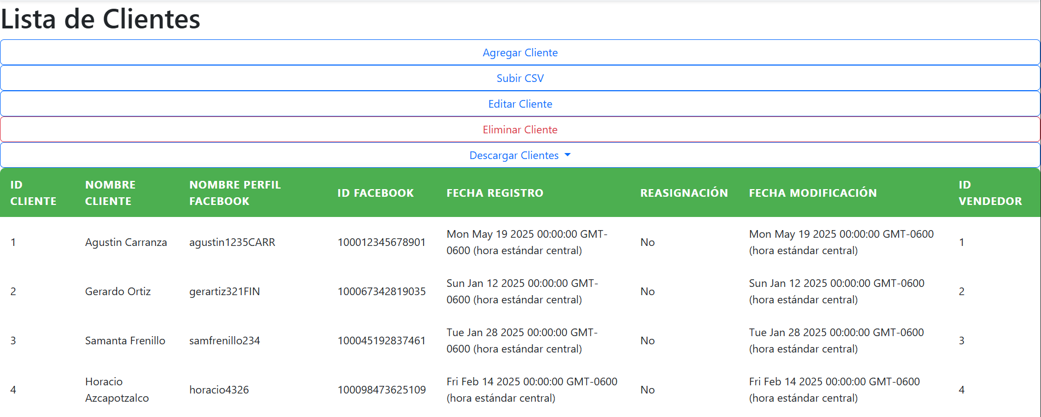

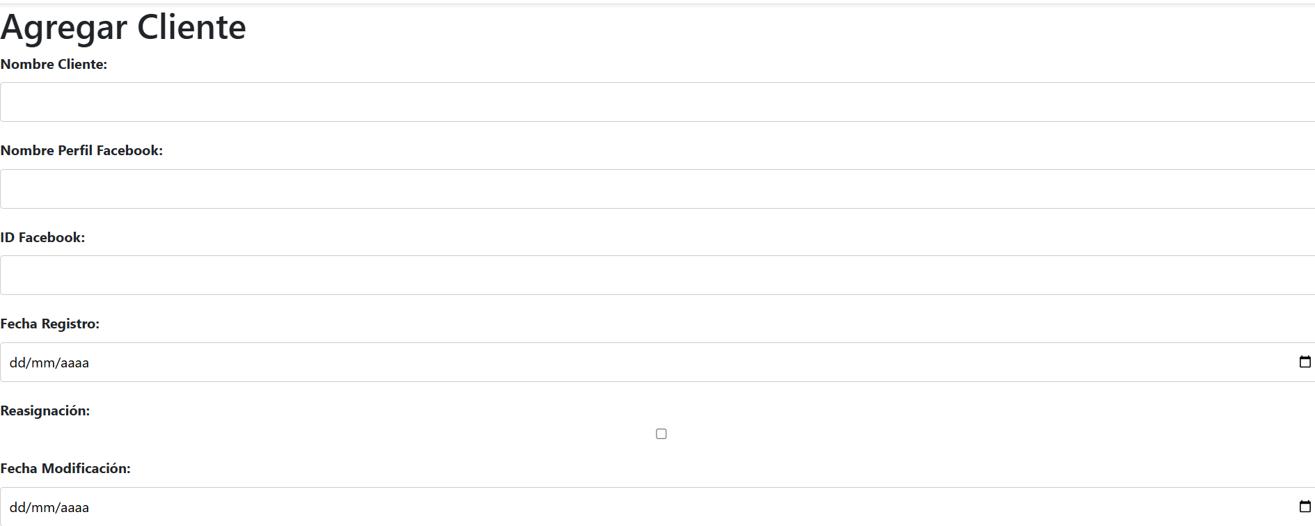

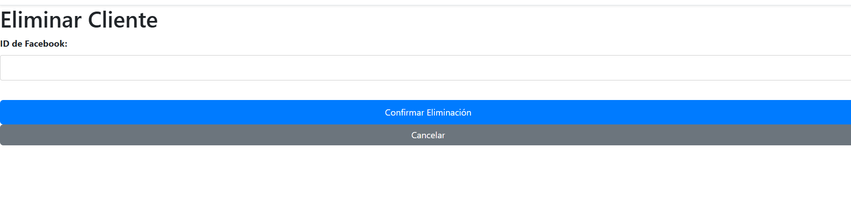

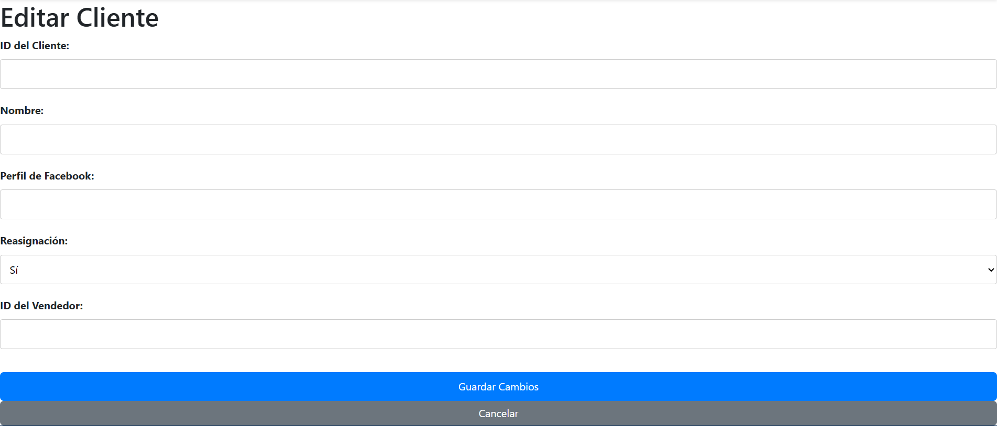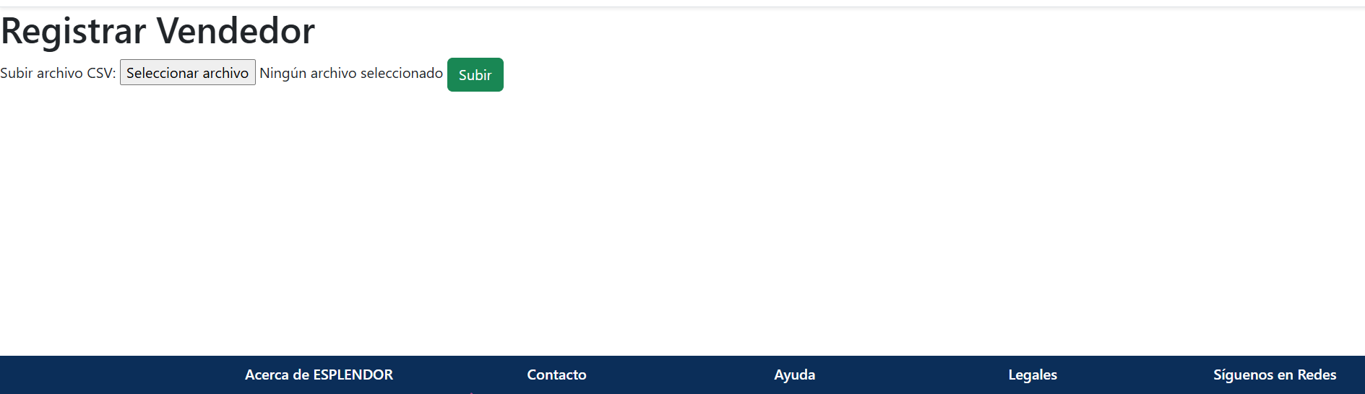

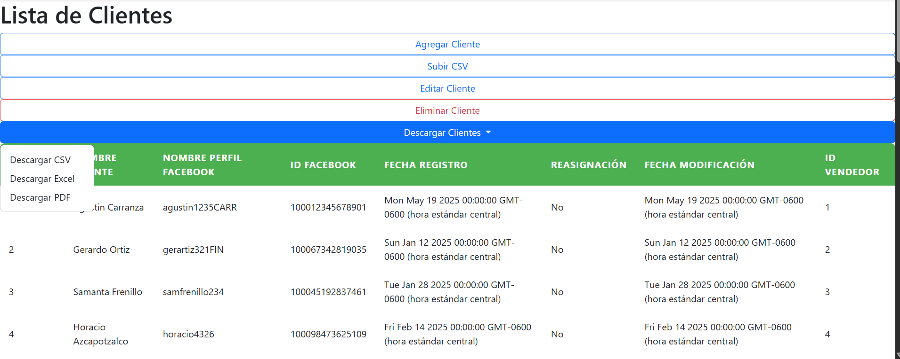

Y como muestra de ejemplo, mostraré como se ven los archivos descargados en el caso de la tabla de Clientes:

Excel:

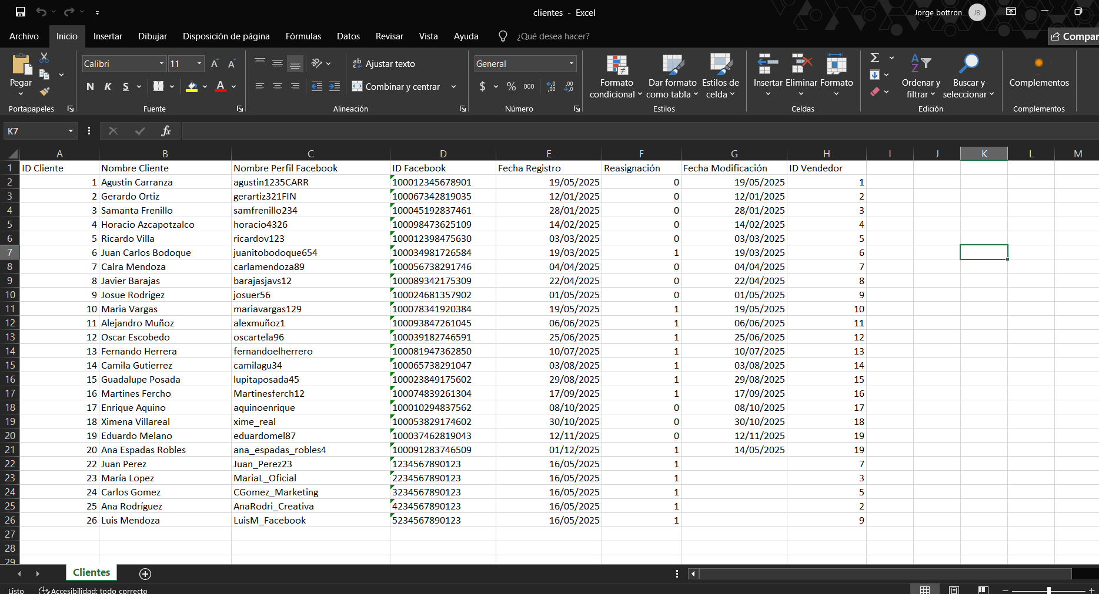

CSV:

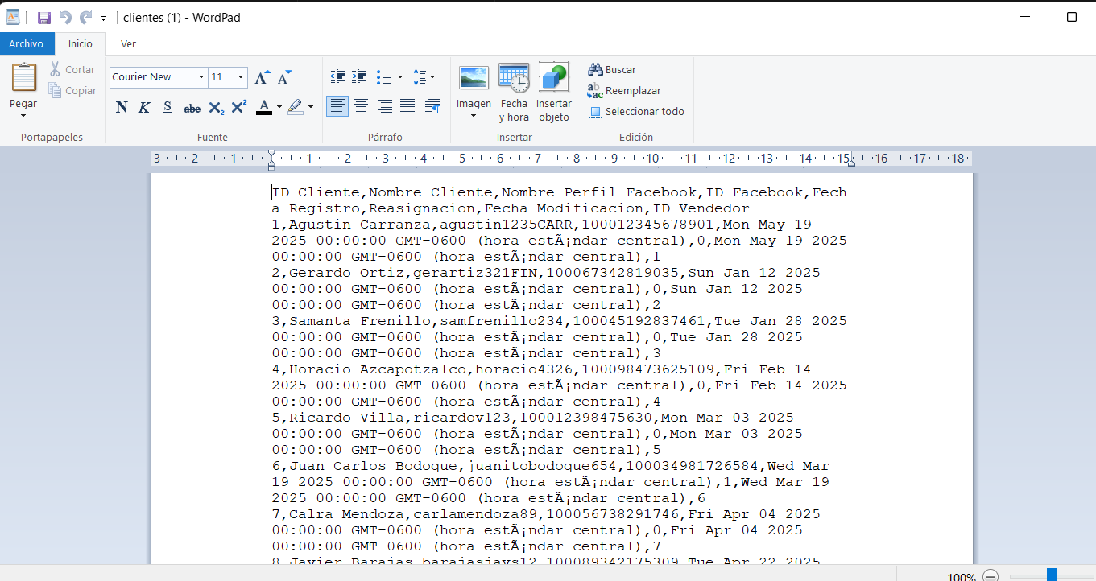

PDF:

